ГРУППА КОМПАНИЙ «Бастион»
Коммерческое предложение
Группа компаний «БАСТИОН»
Группа компаний «БАСТИОН» осуществляет свою охранную деятельность в городе Сочи с 2001 года. Высокое качество оказываемых услуг, профессионализм и безупречная деловая репутация вывели «Бастион»
на лидирующие позиции в рейтинге охранных организаций в городе Сочи
и других регионах России.
Многолетний опыт работы позволил нам сформировать достойный уровень работы на рынке охранных услуг. Несмотря на это, мы постоянно развиваемся, стремясь удовлетворять все интересующие потребности наших клиентов. Так на сегодняшний день ГК «БАСТИОН» оказывает весь спектр охранных услуг, начиная от физической охраны, заканчивая пультовой.
В распоряжении ГК «БАСТИОН» находятся специально оборудованные автомобили быстрого реагирования, в том числе повышенной проходимости, современные технические средства охраны, а так же кинологическая служба.
Кроме этого ГК «БАСТИОН» располагает собственными комнатами
для хранения оружия и имеет школу по подготовке и переподготовке охранников всех категорий. Все наши охранники лицензированы и имеют право на применение спецсредств при несении службы.
Мы работаем по договору и не требуем никакой предоплаты за наши услуги. Для каждого объекта мы выделяем (без дополнительной платы) начальника охраны, который контролирует работу наших сотрудников
и ежедневно посещает объект. Цена предоставляемых услуг рассчитывается индивидуально в зависимости от объекта. Мы предлагаем цену за один пост от 60 тыс. руб.
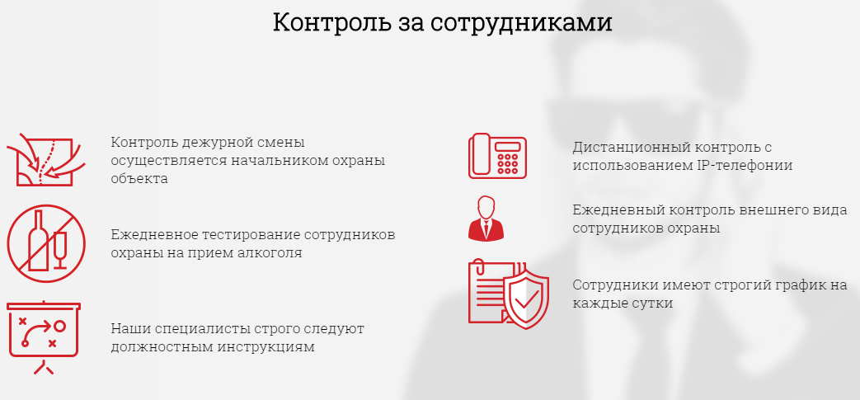

Услуги ГК «БАСТИОН»
- невооруженная и вооруженная физическая охрана;
- охрана объектов и (или) имущества, а также обеспечения внутриобъектового и пропускного режима на объектах, в отношении которых установлены обязательные для выполнения требования
к антитеррористической защищенности;
- патрулирование круглосуточной группы быстрого реагирования
с использованием специальных средств и оружия;
- услуги телохранителя, защита жизни и здоровья граждан;
- обеспечение порядка в местах проведения массовых мероприятий;
- проектирование, монтаж и обслуживание охранно-пожарной сигнализации, систем видеонаблюдения;
- охрана имущества при его транспортировке - сопровождение грузов по всей территории РФ;
- консультирование и подготовка рекомендаций по вопросам правомерной защиты от противоправных посягательств;
- создание концепций обеспечения комплексной безопасности государственных и коммерческих предприятий;
- охрана офисов, жилых домов, промышленных площадей;
- пультовая охрана;
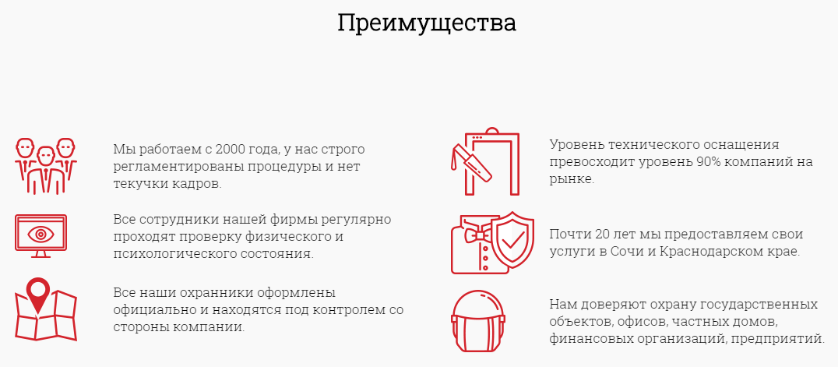
- охрана с применением кинологической службы.
Контакты ГК «БАСТИОН»
Юридический и почтовый адрес:
354003, г. Сочи, ул. Пластунская, д. 50, лит. А
- mail: bastion-sochi@mail.ru
Официальный сайт: bastion-sochi.ru
Телефон приёмной: +7-862-268-23-00; +7-918-107-35-45
Телефон дежурной части: +7-988-400-06-98
Телефон бухгалтерии: +7-862-268-07-02

